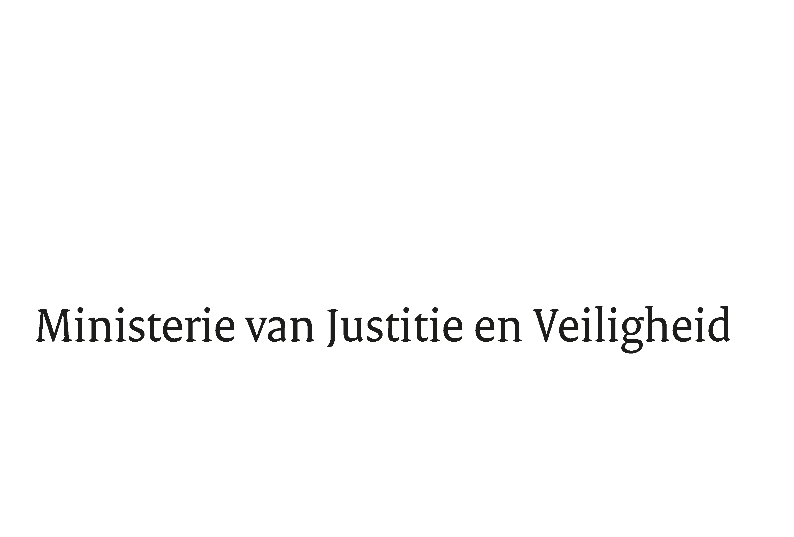

> Retouradres Postbus 20301 2500 EH Den Haag
Aan de Voorzitter van de Tweede Kamer
der Staten-Generaal
Postbus 20018
2500 EA DEN HAAG

Datum | 29 juni 2021
Onderwerp | nota naar aanleiding van het verslag Uitvoeringswet Handels- en Samenwerkingsovereenkomst EU - VK Justitie en Veiligheid (35852)
Directie Wetgeving en Juridische Zaken
Sector Straf-en Sanctierecht

Turfmarkt 147
2511 DP Den Haag
Postbus 20301
2500 EH Den Haag
www.rijksoverheid.nl/jenv

Ons kenmerk
3406863

Bij beantwoording de datum en ons kenmerk vermelden. Wilt u slechts één zaak in uw brief behandelen.

Hierbij bied ik u, mede namens de Minister voor Rechtsbescherming, de nota naar aanleiding van het verslag aan bij het voorstel van wet Uitvoering van Deel III van de op 30 december 2020 te Brussel en Londen tot stand gekomen Handels- en Samenwerkingsoverenkomst tussen de Europese Unie en de Europese Gemeenschap voor Atoomenergie enerzijds en het Verenigd Koninkrijk van Groot-Brittannië en Noord-Ierland anderzijds (PbEU 2020, L 444 en PbEU 2021, L 149) (Uitvoeringswet Handels- en Samenwerkingsovereenkomst EU – VK Justitie en Veiligheid).

De Minister van Justitie en Veiligheid,

Ferd Grapperhaus

